**사용자 설명서**

**(LGU+ IoT LTE Gateway/Device User Guide)**



2016.12.05

목 차

[1 LTE GW/DEV Application 4](#_Toc468894791)

[1.1 LTE GW/DEV 개요 4](#_Toc468894792)

[1.1.1 LTE GW/DEV 기능별 메뉴 트리 4](#_Toc468894793)

[1.1.2 App 설치 방법 5](#_Toc468894794)

[1.1.2.1 설치 준비 사항 5](#_Toc468894795)

[1.1.2.2 App 설치 6](#_Toc468894796)

[1.1.3 oneM2M 서버 연동 6](#_Toc468894797)

[1.1.3.1 oneM2M 서버 연동 결과 코드 6](#_Toc468894798)

[1.2 설정 7](#_Toc468894799)

[1.3 LTE IoT Gateway (MIT-SG100) 8](#_Toc468894800)

[1.3.1 Z-WAVE 8](#_Toc468894801)

[1.3.1.1 PLUG 8](#_Toc468894802)

[1.3.1.2 WALL SWITCH 10](#_Toc468894803)

[1.3.1.3 GAS LOCK 13](#_Toc468894804)

[1.3.1.4 DOOR SENSOR 16](#_Toc468894805)

[1.3.1.5 DOOR LOCK 17](#_Toc468894806)

[1.3.2 진단/DM 20](#_Toc468894807)

[1.3.2.1 GATEWAY 20](#_Toc468894808)

[1.3.2.2 THINGS 21](#_Toc468894809)

[1.4 LTE IoT Device (MIT-SG101) 22](#_Toc468894810)

[1.4.1 BLE 22](#_Toc468894811)

[1.4.1.1 블루투스 권한 활성화 22](#_Toc468894812)

[1.4.1.2 가로등 켜기 23](#_Toc468894813)

[1.4.1.3 가로등 및 경광등 켜기 23](#_Toc468894814)

[1.4.1.4 가로등 및 경광등 끄기 24](#_Toc468894815)

[1.4.2 가로등/경광등 25](#_Toc468894816)

[1.4.2.1 가로등 제어 25](#_Toc468894817)

[1.4.2.2 경광등 제어 25](#_Toc468894818)

[1.4.2.3 가로등/경광등 제어 26](#_Toc468894819)

[1.4.2.4 전체 가로등 제어 27](#_Toc468894820)

[1.4.2.5 전체 경광등 제어 27](#_Toc468894821)

[1.4.2.6 전체 가로등/경광등 제어 28](#_Toc468894822)

[1.4.3 진단/DM 28](#_Toc468894823)

[2 WebCM (Wifi) 30](#_Toc468894824)

[2.1 WebCM 개요 30](#_Toc468894825)

[2.1.1 WebCM 접속 30](#_Toc468894826)

[2.2 무선 설정 31](#_Toc468894827)

[2.2.1 무선 설정 31](#_Toc468894828)

[2.2.2 보안 설정 32](#_Toc468894829)

[2.2.3 WPS 설정 34](#_Toc468894830)

[2.2.4 무선 네트워크 목록 35](#_Toc468894831)

[2.2.5 무선 켜기/끄기 36](#_Toc468894832)

# 1 LTE GW/DEV Application

# 1.1 LTE GW/DEV 개요

## 1.1.1 LTE GW/DEV 기능별 메뉴 트리

|  |  |  |  |  |  |
| --- | --- | --- | --- | --- | --- |
| **1st depth** | **2nd depth** | **3rd depth** | | **4th depth** | |
| LTE IoT Gateway (MIT-SG100) | Z-Wave | PLUG | Pairing 정보 | Pairing | |
| Unpairing | |
| ModelInfo | Manufacture ID | |
| ProductType ID | |
| Product ID | |
| 장치 상태 | 상태 정보 | |
| 상태 변경 | On |
| Off |
| WALL SWITCH | Pairing 정보 | Pairing | |
| Unpairing | |
| ModelInfo | Manufacture ID | |
| ProductType ID | |
| Product ID | |
| 장치 상태 | 상태 정보 | |
| 상태 변경 | On |
| Off |
| GAS LOCK | Pairing 정보 | Pairing | |
| Unpairing | |
| ModelInfo | Manufacture ID | |
| ProductType ID | |
| Product ID | |
| 장치 상태 | 상태 정보 | |
| 상태 변경 | Close |
| DOOR SENSOR | Pairing 정보 | Pairing | |
| Unpairing | |
| ModelInfo | Manufacture ID | |
| ProductType ID | |
| Product ID | |
| 장치 상태 | 상태 정보 | |
| DOOR LOCK | Pairing 정보 | Pairing | |
| Unpairing | |
| ModelInfo | Manufacture ID | |
| ProductType ID | |
| Product ID | |
| 장치 상태 | 상태 정보 | |
| 상태 변경 | Lock |
| Unlock |
| 진단/DM | GATEWAY | |  | |
| THINGS | |  | |
| LTE IoT Device  (MIT-SG101) | BLE | 가로등 켜기 | |  | |
| 가로등 및 경광등 켜기 | |  | |
| 가로등 및 경광등 끄기 | |  | |
| 가로등/경광등 | 가로등 제어 | | On | |
| Off | |
| 경광등 제어 | | On | |
| Off | |
| 가로등/경광등 제어 | | On | |
| Off | |
| 전체 가로등 제어 | | On | |
| Off | |
| 전체 경광등 제어 | | On | |
| Off | |
| 전체 가로등/경광등 제어 | | On | |
| Off | |
| 진단/DM |  | |  | |
| 설정 |  |  | |  | |

## 1.1.2 App 설치 방법

### 1.1.2.1 설치 준비 사항

* Smart Phone(Android OS 5.0 이상)
* Smart Phone은 LTE 혹은 WiFi를 이용한 인터넷 접속이 가능한 상태 여야 한다.
* LTEGWDEV.apk을 Download 폴더에 복사
* USB를 이용한 복사 or 메일 다운로드
* File Browser 관련 App. 설치

### 1.1.2.2 App 설치

* File Browser 관련 App. 실행한다.
* LTEGWDEV.apk가 있는 위치로 이동한다.
* LTEGWDEV.apk를 선택한 후 Install을 실행한다.

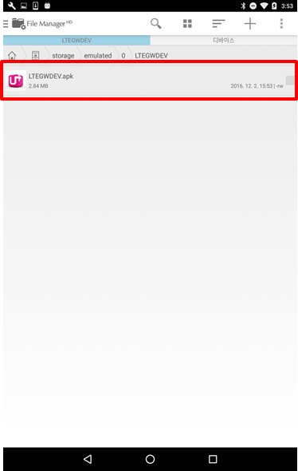 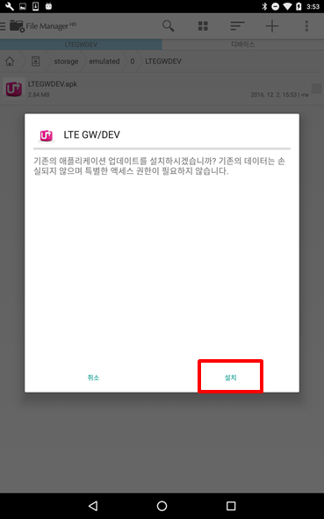

## 1.1.3 oneM2M 서버 연동

App을 실행하거나 서버에 메시지를 전송할 때 화면 하단 부 Toast를 이용해 결과 코드를 출력한다.

### 1.1.3.1 oneM2M 서버 연동 결과 코드

* oneM2M 서버 초기화
* 1 : Success
* -1000 : Ae Create Error
* -1001 : PollingChannel Create Error
* Ex) Ae Init Result : 1
* Subscription 추가
* 1 : Success
* -1000 : container resource is not exist / MN\_AE initialized not yet
* -1001 : Subscrition Create Error
* Ex) Subscription Add Result : 1
* Handler 등록
* 1 : Success
* -1000 : recv function pointer is null
* Ex) Register RecvMessage Result : 1
* 메시지 전송
* 201 : Success
* -1000 / -1001 : Fail
* Ex) Message Send Result : 201

# 1.2 설정

OneM2M Server 연동을 위한 환경설정을 지원한다.

* oneM2M 서버 IP : OneM2M Server IP (218.153.68.53)
* oneM2M 서버 port : OneM2M Server Port (8080)
* oneM2M 서버 CSEBase ID : OneM2M Server CSEBase ID (herit-in/herit-cse)
* LTE GW SN ID : MIT-SG100 Gateway ID (단말에 표시된 BSN)
* LTE Device SN ID : MIT-SG101 Device ID (SG101\_IOT\_AGENT\_SG101-1~10)

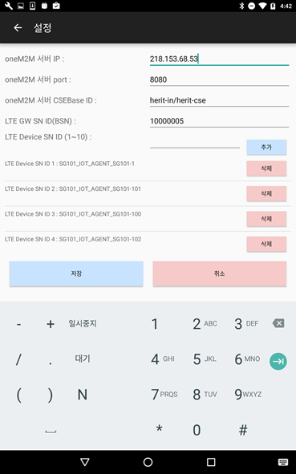

# 1.3 LTE IoT Gateway (MIT-SG100)

## 1.3.1 Z-WAVE

Z-Wave 화면에 진입하면 현재 페어링되어 있는 Z-Wave Device의 정보들을 받아서 화면에 나타낸다.

추가적으로 페어링과 상태확인 및 제어가 가능하다.

### 1.3.1.1 PLUG

Z-Wave Plug 관련 상태 정보를 제공하고, Plug 상태(On/Off) 변경이 가능하다.

#### 1.3.1.1.1 Pairing

Z-Wave Plug를 MIT-SG100과 Pairing 한다.

* PLUG 화면에서 Pairing 버튼을 Click한다.
* ProgressDialog가 나타나고 Pairing 요청 상태가 되면 Z-Wave Plug의 On/Off 버튼을 5초 이상 누른다.
* Pairing이 정상적으로 이루어진 경우 ProgressDialog가 없어지고 Device 정보가 화면에 표시된다.
* Pairing 하고자 하는 Z-Wave Device가 다른 Z-Wave Controller와 Pairing 되어 있는 경우 Unpairing을 수행하고 위 절차를 진행한다.

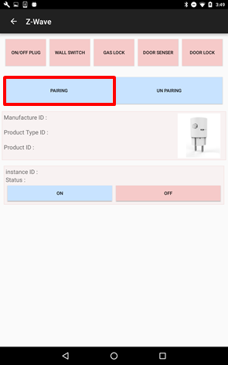 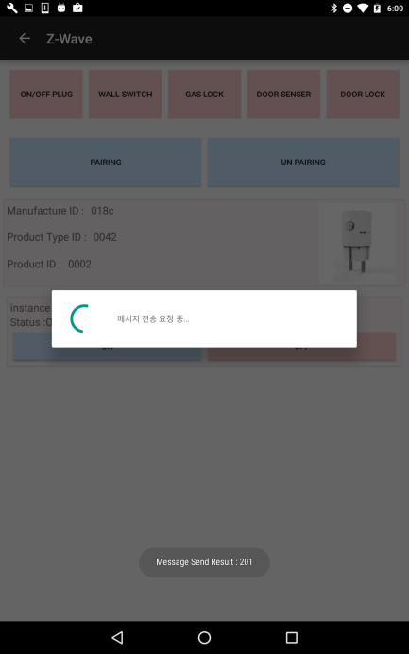 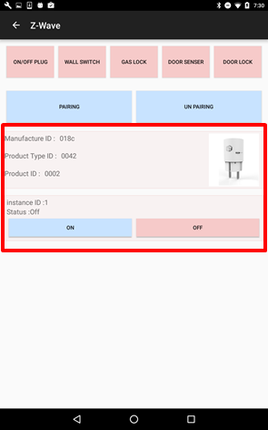

#### 1.3.1.1.2 Unpairing

Z-Wave Plug를 MIT-SG100과 Unpairing 한다.

* PLUG 화면에서 UnPairing 버튼을 Click한다.
* ProgressDialog가 나타나고 Unpairing 요청 상태가 되면 Z-Wave Plug의 On/Off 버튼을 5초 이상 누른다.
* Unpairing이 정상적으로 이루어진 경우 ProgressDialog가 없어지고 Device 정보가 화면에서 없어진다.

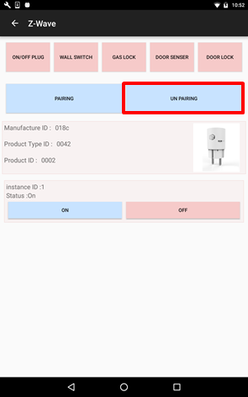  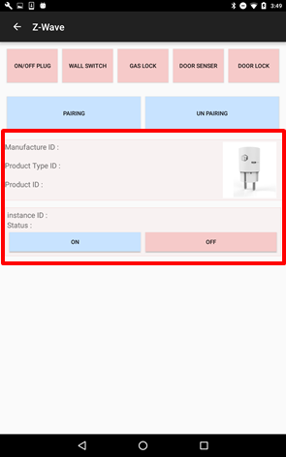

#### 1.3.1.1.3 장치 상태 확인

Pairing 되어 있는 Z-Wave Plug의 스위치를 수동으로 변경 시 변경된 상태 정보가 어플리케이션에 반영 되어야 한다.

* PLUG 화면에서 Z-Wave Plug의 Pairing 상태를 확인한다.
* Z-Wave Plug의 On/Off 상태를 H/W 버튼을 눌러 수동으로 변경한다.
* 어플리케이션 UI에서 status 상태가 변경되는지 확인한다.

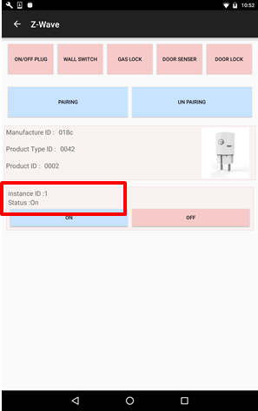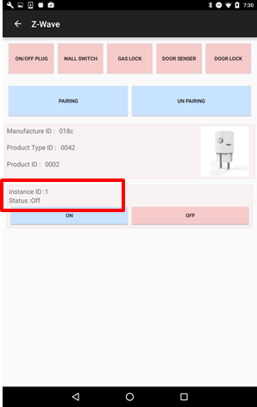

#### 1.3.1.1.4 장치 제어

어플리케이션에서 Pairing된 Z-Wave Plug Device의 On/Off 제어가 가능하다.

* Plug 화면에서 Z-Wave Plug의 Pairing 상태를 확인한다.
* 현재 상태에서 변경 하고자 하는 상태의 버튼을 Click한다. (On/Off)
* Z-Wave Plug 의 상태가 변경되었는지 확인하고, UI 화면에서 상태 변경이 반영되었는지 확인한다.

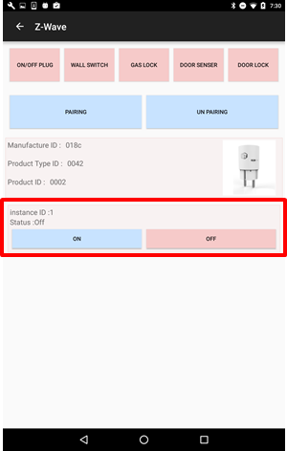  

### 1.3.1.2 WALL SWITCH

Z-Wave Wall Switch 관련 상태 정보를 제공하고, Wall Switch 상태(On/Off) 변경이 가능하다.

Z-Wave Wall Switch Device는 2구/3구를 지원합니다.

* Z-Wave Wall Switch (2구)
* Instance ID가 2인 경우 : 상단 버튼에 대한 상태표시 및 제어
* Instance ID가 3인 경우 : 상단 버튼에 대한 상태표시 및 제어
* Z-Wave Wall Switch (3구)
* Instance ID가 2인 경우 : 상단 버튼에 대한 상태표시 및 제어
* Instance ID가 3인 경우 : 중앙 버튼에 대한 상태표시 및 제어
* Instance ID가 4인 경우 : 하단 버튼에 대한 상태표시 및 제어

#### 1.3.1.2.1 Pairing

Z-Wave Wall Switch를 MIT-SG100과 Pairing 한다.

* WALL SWITCH 화면에서 Pairing 버튼을 Click한다.
* ProgressDialog가 나타나고 Pairing 요청 상태가 되면 Z-Wave Wall Switch의 Pairing 버튼을 5초 이상 누른다.
* Pairing이 정상적으로 이루어진 경우 ProgressDialog가 없어지고 Device 정보가 화면에 표시된다.
* Pairing 하고자 하는 Z-Wave Device가 다른 Z-Wave Controller와 Pairing 되어 있는 경우 Unpairing을 수행하고 위 절차를 진행한다.

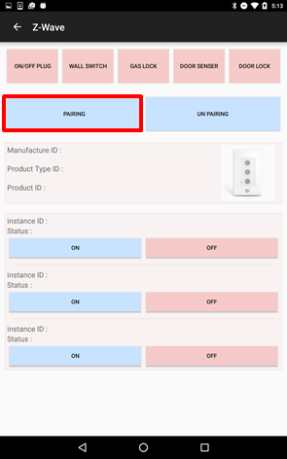 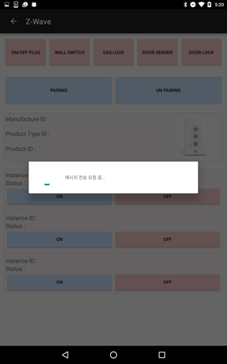 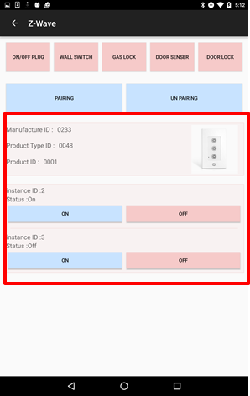

#### 1.3.1.2.2 Unpairing

Z-Wave Wall Switch를 MIT-SG100과 Unpairing 한다.

* WALL SWITCH 화면에서 UnPairing 버튼을 Click한다.
* ProgressDialog가 나타나고 Unpairing 요청 상태가 되면 Z-Wave Wall Switch의 Pairing 버튼을 5초 이상 누른다.
* Unpairing이 정상적으로 이루어진 경우 ProgressDialog가 없어지고 Device 정보가 화면에서 없어진다.

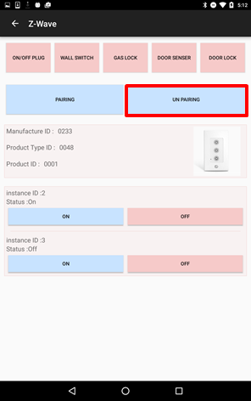 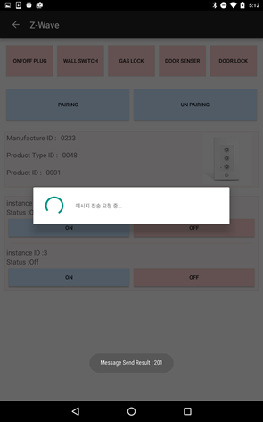 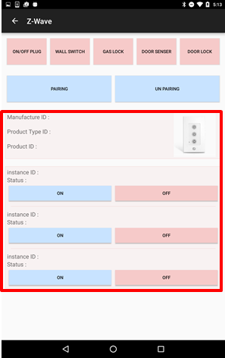

#### 1.3.1.2.3 장치 상태 확인

Pairing 되어 있는 Z-Wave Wall Switch의 스위치를 수동으로 변경 시 변경된 상태 정보가 어플리케이션에 반영 되어야 한다.

* WALL SWITCH 화면에서 Z-Wave Wall Switch의 Pairing 상태를 확인한다.
* Z-Wave Wall Switch의 On/Off 상태를 H/W 버튼을 눌러 수동으로 변경한다.
* 어플리케이션 UI에서 status 상태가 변경되는지 확인한다.

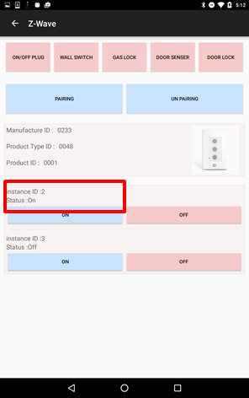 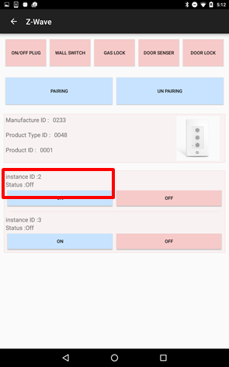

#### 1.3.1.2.4 장치 제어

어플리케이션에서 Pairing된 Z-Wave Wall Switch Device의 On/Off 제어가 가능하다.

* WALL SWITCH 화면에서 Z-Wave Wall Switch의 Pairing 상태를 확인한다.
* 현재 상태에서 변경 하고자 하는 상태의 버튼을 Click한다. (On/Off)
* Z-Wave Wall Switch 의 상태가 변경되었는지 확인하고, UI 화면에서 상태 변경이 반영되었는지 확인한다.

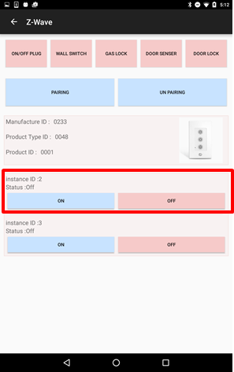  

### 1.3.1.3 GAS LOCK

Z-Wave Gas Lock 관련 상태 정보를 제공하고, Gas Lock 상태변경(Close 제어)이 가능하다.

#### 1.3.1.3.1 Pairing

Z-Wave Gas Lock을 MIT-SG100과 Pairing 한다.

* GAS LOCK 화면에서 Pairing 버튼을 Click한다.
* ProgressDialog가 나타나고 Pairing 요청 상태가 되면 Z-Wave Gas Lock이 ‘닫힘’ 상태에서 ‘내림’ 버튼을 5초 이상 누른다.
* Pairing이 정상적으로 이루어진 경우 ProgressDialog가 없어지고 Device 정보가 화면에 표시된다.
* Pairing 하고자 하는 Z-Wave Device가 다른 Z-Wave Controller와 Pairing 되어 있는 경우 Unpairing을 수행하고 위 절차를 진행한다.

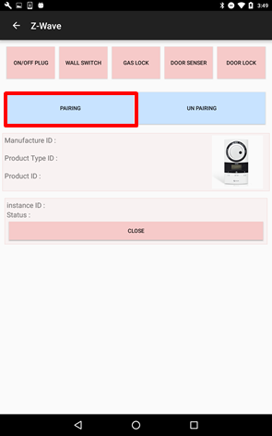 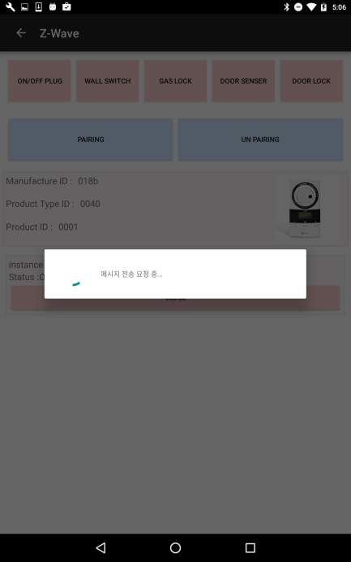 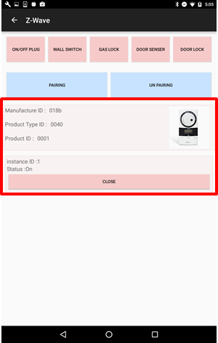

#### 1.3.1.3.2 Unpairing

Z-Wave Gas Lock을 MIT-SG100과 Unpairing 한다.

* GAS LOCK 화면에서 UnPairing 버튼을 Click한다.
* ProgressDialog가 나타나고 Unpairing 요청 상태가 되면 Z-Wave Gas Lock 이 ‘닫힘’ 상태에서 ‘내림’ 버튼을 5초 이상 누른다.
* Unpairing이 정상적으로 이루어진 경우 ProgressDialog가 없어지고 Device 정보가 화면에서 없어진다.

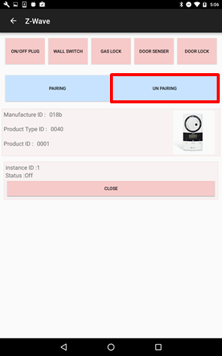  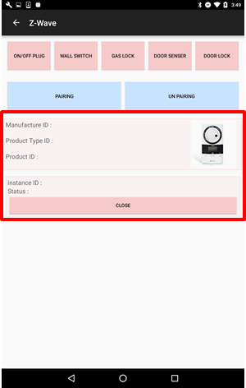

#### 1.3.1.3.3 장치 상태 확인

Pairing 되어 있는 Z-Wave Gas Lock의 스위치를 수동으로 변경 시 변경된 상태 정보가 어플리케이션에 반영 되어야 한다.

* GAS LOCK 화면에서 Z-Wave Gas Lock의 Pairing 상태를 확인한다.
* Z-Wave Gas Lock의 상태를 H/W 버튼을 눌러 수동으로 변경한다.
* 어플리케이션 UI에서 status 상태가 변경되는지 확인한다.

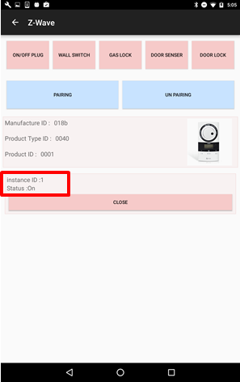 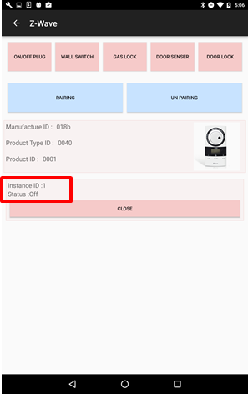

#### 1.3.1.3.4 장치 제어

어플리케이션에서 Pairing된 Z-Wave Gas Lock Device의 Close 제어가 가능하다.

* GAS LOCK 화면에서 Z-Wave Gas Lock의 Pairing 상태를 확인한다.
* Open 상태에서 Close 버튼을 Click한다. (Z-Wave Gas Lock Device는 Open은 수동으로만 제어가 가능하고 Close는 App에서의 제어와 수동으로 가능하다.)
* Z-Wave Gas Lock 의 상태가 변경되었는지 확인하고, UI 화면에서 상태 변경이 반영되었는지 확인한다.

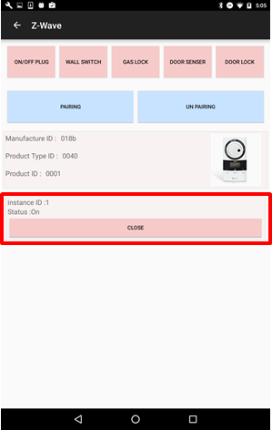  

### 1.3.1.4 DOOR SENSOR

Z-Wave Door Sensor 관련 상태 정보를 제공한다.

#### 1.3.1.4.1 Pairing

Z-Wave Door Sensor를 MIT-SG100과 Pairing 한다.

* DOOR SENSOR 화면에서 Pairing 버튼을 Click한다.
* ProgressDialog가 나타나고 Pairing 요청 상태가 되면 Z-Wave Door Sensor의 Pairing 버튼을 5초 이상 누른다.
* Pairing이 정상적으로 이루어진 경우 ProgressDialog가 없어지고 Device 정보가 화면에 표시된다.
* Pairing 하고자 하는 Z-Wave Device가 다른 Z-Wave Controller와 Pairing 되어 있는 경우 Unpairing을 수행하고 위 절차를 진행한다.

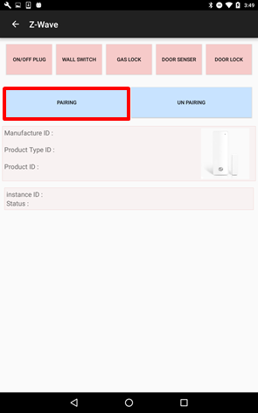 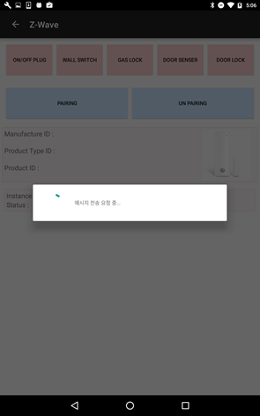 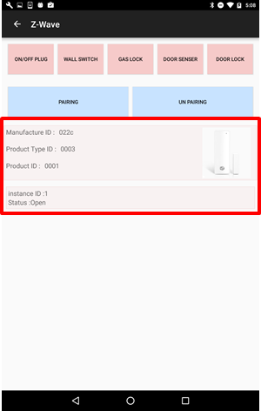

#### 1.3.1.4.2 Unpairing

Z-Wave Door Sensor를 MIT-SG100과 Unpairing 한다.

* DOOR SENSOR 화면에서 UnPairing 버튼을 Click한다.
* ProgressDialog가 나타나고 Unpairing 요청 상태가 되면 Z-Wave Door Sensor의 Pairing 버튼을 5초 이상 누른다.
* Unpairing이 정상적으로 이루어진 경우 ProgressDialog가 없어지고 Device 정보가 화면에서 없어진다.

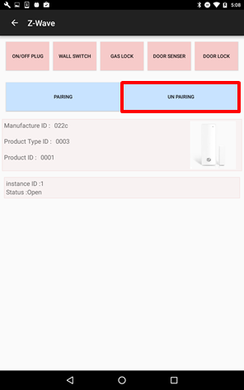  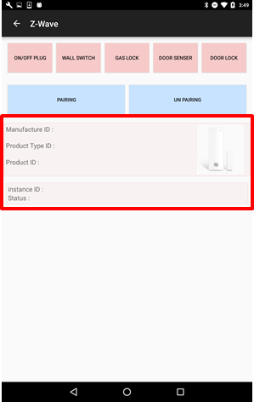

#### 1.3.1.4.3 장치 상태 확인

Pairing 되어 있는 Z-Wave Door Sensor의 Open/Close 상태를 수동으로 변경 시 변경된 상태 정보가 어플리케이션에 반영 되어야 한다.

* DOOR SENSOR 화면에서 Z-Wave Door Sensor의 Pairing 상태를 확인한다.
* Z-Wave Door Sensor의 Open/Close 상태를 수동으로 변경한다.
* 어플리케이션 UI에서 status 상태가 변경되는지 확인한다.

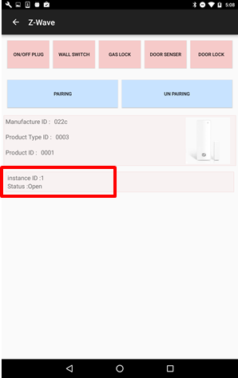 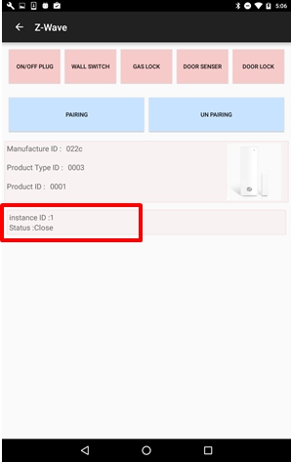

### 1.3.1.5 DOOR LOCK

Z-Wave Door Lock 관련 상태 정보를 제공하고, Door Lock 상태(Lock/Unlock) 변경이 가능하다.

#### 1.3.1.5.1 Pairing

Z-Wave Door Lock을 MIT-SG100과 Pairing 한다.

* DOOR LOCK 화면에서 Pairing 버튼을 Click한다.
* ProgressDialog가 나타나고 Pairing 요청 상태가 되면 Z-Wave Door Lock의 REG 버튼을 3초 이상 누르고 터치패드에 00 (0 두 번) 입력하고 \*표 버튼을 누른다.
* Pairing이 정상적으로 이루어진 경우 ProgressDialog가 없어지고 Device 정보가 화면에 표시된다.
* Pairing 하고자 하는 Z-Wave Device가 다른 Z-Wave Controller와 Pairing 되어 있는 경우 Unpairing을 수행하고 위 절차를 진행한다.

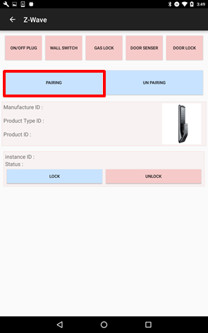 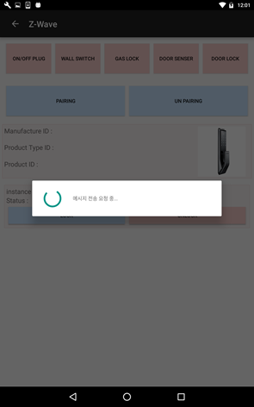 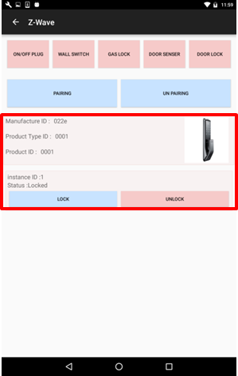

#### 1.3.1.5.2 Unpairing

Z-Wave Door Lock을 MIT-SG100과 Unpairing 한다.

* DOOR LOCK 화면에서 UnPairing 버튼을 Click한다.
* ProgressDialog가 나타나고 Unpairing 요청 상태가 되면 Z-Wave Door Lock의 REG 버튼을 3초 이상 누르고 터치패드에 00 (0 두 번) 입력하고 \*표 버튼을 누른다.
* Unpairing이 정상적으로 이루어진 경우 ProgressDialog가 없어지고 Device 정보가 화면에서 없어진다.

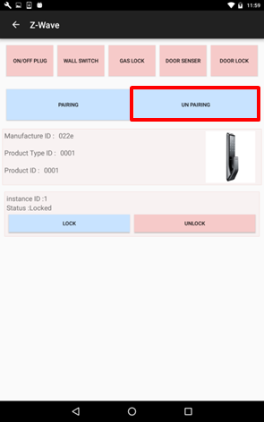 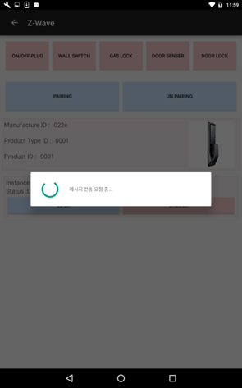 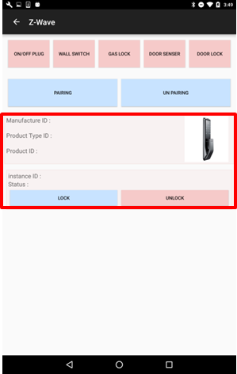

#### 1.3.1.5.3 장치 상태 확인

Pairing 되어 있는 Z-Wave Door Lock의 Lock/Unlock 상태를 수동으로 변경 시 변경된 상태 정보가 어플리케이션에 반영 되어야 한다.

* DOOR LOCK 화면에서 Z-Wave Door Lock의 Pairing 상태를 확인한다.
* Z-Wave Door Lock의 Lock/Unlock 상태를 수동으로 변경한다.
* 어플리케이션 UI에서 status 상태가 변경되는지 확인한다.

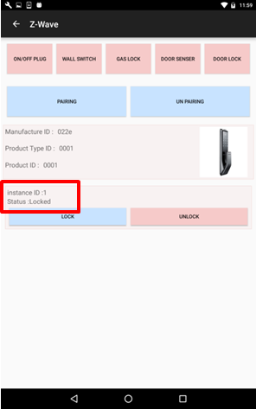 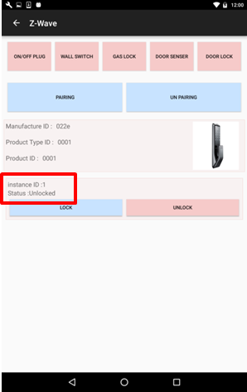

#### 1.3.1.5.4 장치 제어

어플리케이션에서 Pairing된 Z-Wave Door Lock Device의 Lock/Unlock 제어가 가능하다.

* DOOR LOCK 화면에서 Z-Wave Door Lock의 Pairing 상태를 확인한다.
* 현재 상태에서 변경 하고자 하는 상태의 버튼을 Click한다. (Lock/Unlock)
* Z-Wave Door Lock의 상태가 변경되었는지 확인하고, UI 화면에서 상태 변경이 반영되었는지 확인한다.

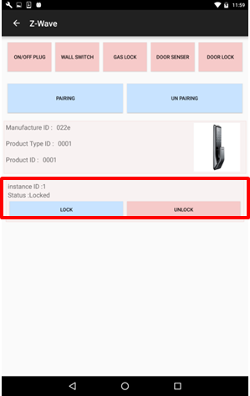  

## 1.3.2 진단/DM

### 1.3.2.1 GATEWAY

연결된 MIT-SG100 Gateway의 진단/DM 정보를 받아 화면에 나타낸다.

* 자동으로 ProgressDialog가 나타나고 oneM2M 서버를 통해 진단/DM 정보를 요청한다.
* 요청과 응답이 정상적으로 이루어진 경우 ProgressDialog가 없어지고 다음의 해당 정보들이 화면에 나타난다.
* WAN 상태
* MAC 주소
* 단말 IP
* 공인 IP
* FW 버전
* GW 접속 단말 수(페어링)
* Z-Wave NW 연결 상태
* SSID
* 동작시작시간
* 플랫폼-GW간 세션상태

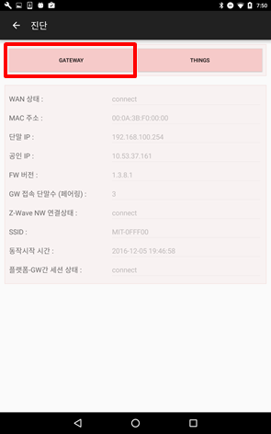

### 1.3.2.2 THINGS

선택한 Z-Wave Device의 진단/DM 정보를 받아 화면에 나타낸다.

* 화면 상단의 리스트에서 Z-Wave Device를 선택한다.
* 지원하는 Z-Wave Device
* LG U+ IoT Plug
* LG U+ IoT Access Control (Door Sensor)
* LG U+ IoT Wall Switch (2구)
* LG U+ IoT Wall Switch (3구)
* Samsung Door Lock
* 다음의 해당 정보들이 화면에 나타난다.
* FW 버전
* 신호 세기
* 상태 조회 (WALL SWITCH 의 경우 각 버튼당 한 개 씩 4개가 나타난다.)
* 배터리 잔량

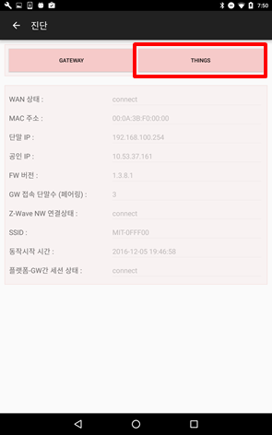 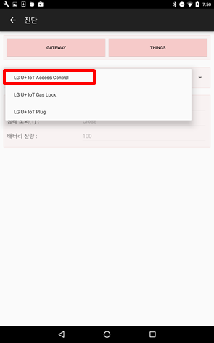 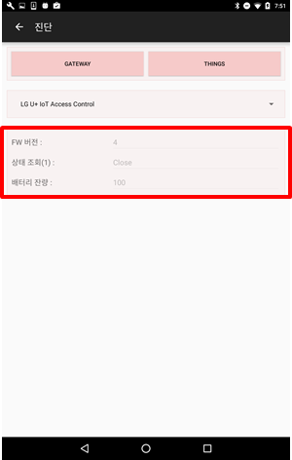

# 1.4 LTE IoT Device (MIT-SG101)

## 1.4.1 BLE

가로등과 경광등을 oneM2M서버를 통하지 않고 BLE 신호를 통해 가로등 및 경광등을 제어한다.

블루투스 권한이 활성화 되어 있어야 한다.

### 1.4.1.1 블루투스 권한 활성화

BLE 화면에 진입했을 때 블루투스 권한이 꺼져있다면 권한 설정 화면이 나타난다.

권한 설정화면에서 허용버튼을 누른다.

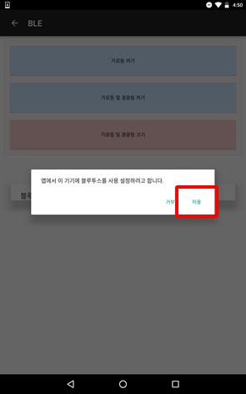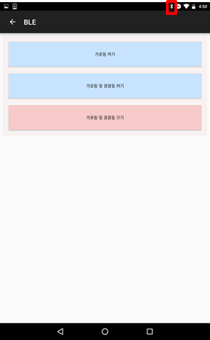

### 1.4.1.2 가로등 켜기

가로등 켜기 버튼을 누르면 BLE 신호를 발생한다.

BLE 신호를 받은 가로등이 켜진다.

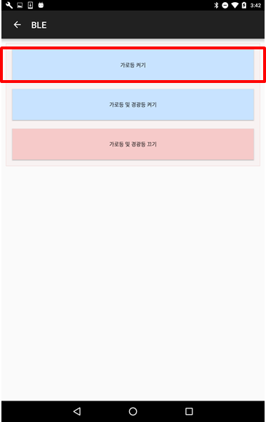

### 1.4.1.3 가로등 및 경광등 켜기

가로등 및 경광등 켜기 버튼을 누르면 해당 BLE 신호를 발생한다.

BLE 신호를 받은 가로등과 경광등이 켜진다.

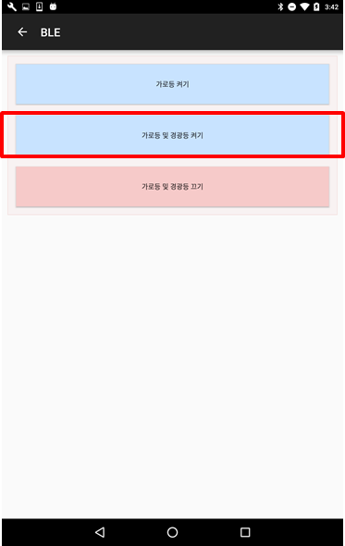

### 1.4.1.4 가로등 및 경광등 끄기

가로등 및 경광등 끄기 버튼을 누르면 해당 BLE 신호를 발생한다.

BLE 신호를 받은 가로등과 경광등이 꺼진다.

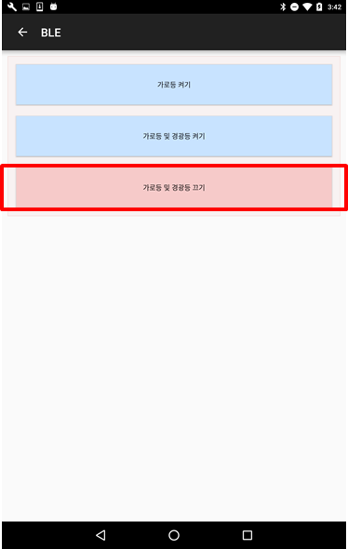

## 1.4.2 가로등/경광등

### 1.4.2.1 가로등 제어

선택한 가로등의 On/Off 상태를 제어한다.

* 화면 상단의 가로등을 선택한다.
* 가로등 On/Off 버튼을 누른다.
* 해당 Device와 연결된 가로등을 제어한다.
* 가로등 제어가 정상적으로 이루어진 경우 ProgressDialog가 없어진다.

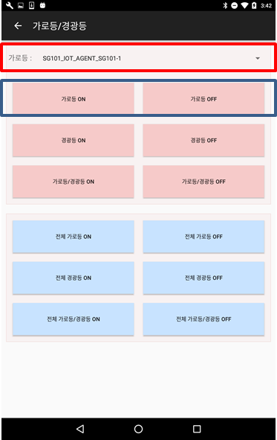 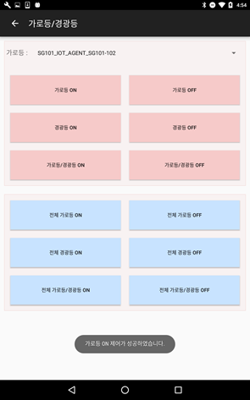 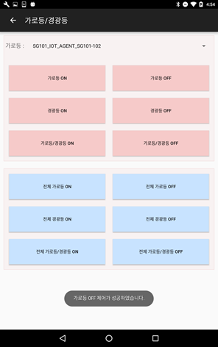

### 1.4.2.2 경광등 제어

선택한 경광등의 On/Off 상태를 제어한다.

* 화면 상단의 가로등을 선택한다.
* 경광등 On/Off 버튼을 누른다.
* 해당 Device와 연결된 경광등을 제어한다.
* 경광등 제어가 정상적으로 이루어진 경우 ProgressDialog가 없어진다.

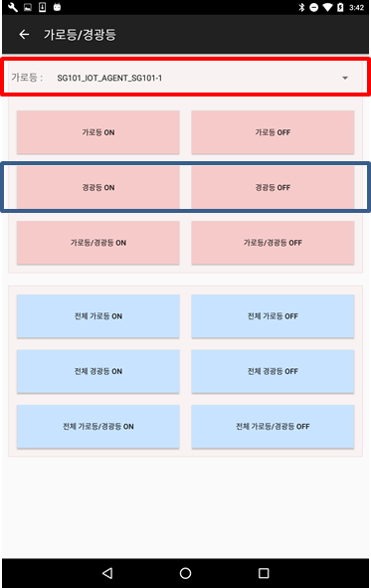 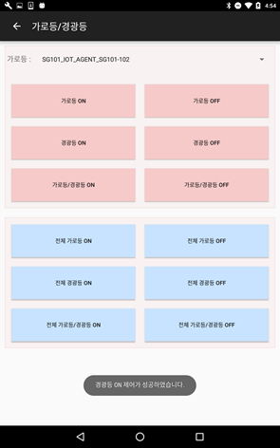 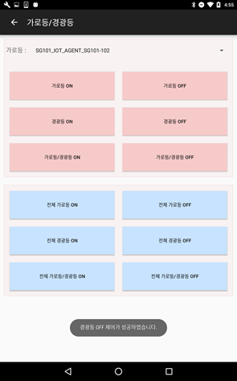

### 1.4.2.3 가로등/경광등 제어

선택한 가로등과 경광등의 On/Off 상태를 제어한다.

* 화면 상단의 가로등과 경광등을 선택한다.
* 경광등 On/Off 버튼을 누른다.
* 해당 Device와 연결된 경광등을 제어한다.
* 가로등/경광등 제어가 정상적으로 이루어진 경우 ProgressDialog가 없어진다.

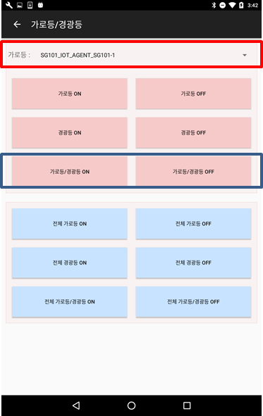 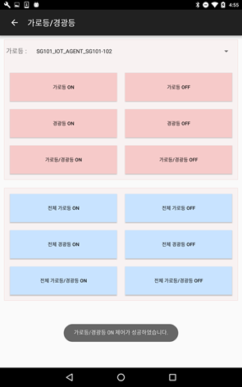 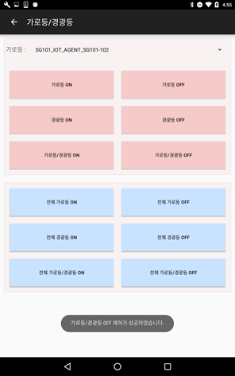

### 1.4.2.4 전체 가로등 제어

설정 값에 저장된 모든 Device와 연결된 가로등의 On/Off 상태를 제어한다.

* 전체 가로등 On/Off 버튼을 누른다.
* 설정에 저장된 모든 Device와 연결된 가로등을 제어한
* 다.

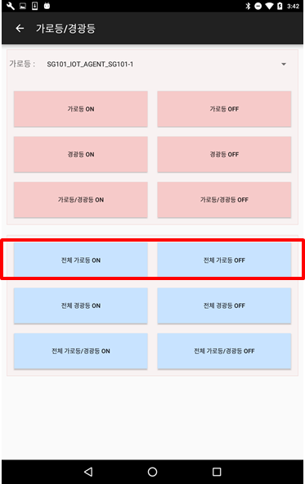

### 1.4.2.5 전체 경광등 제어

설정 값에 저장된 모든 Device와 연결된 경광등의 On/Off 상태를 제어한다.

* 전체 경광등 On/Off 버튼을 누른다.
* 설정에 저장된 모든 Device와 연결된 경광등을 제어한다.

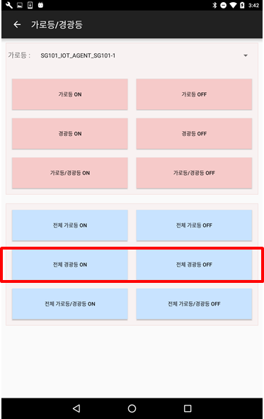

### 1.4.2.6 전체 가로등/경광등 제어

설정 값에 저장된 모든 Device와 연결된 가로등과 경광등의 On/Off 상태를 제어한다.

* 전체 경광등 On/Off 버튼을 누른다.
* 설정에 저장된 모든 Device와 연결된 가로등과 경광등을 제어한다.

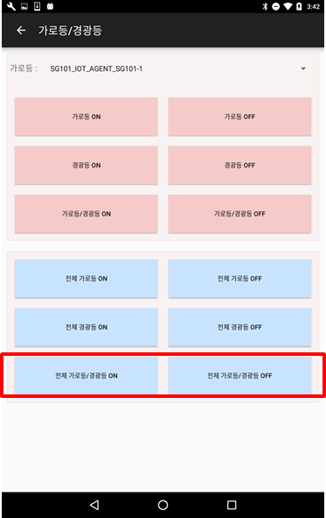

## 1.4.3 진단/DM

선택한 Device의 진단/DM 정보를 받아 화면에 나타낸다.

* 화면 상단의 리스트에서 Device를 선택한다.
* ProgressDialog가 나타나고 oneM2M 서버를 통해 진단/DM 정보를 요청한다.
* 요청과 응답이 정상적으로 이루어진 경우 ProgressDialog가 없어지고 다음의 해당 정보들이 화면에 나타난다.
* WAN 상태
* 공인 IP
* FW 버전
* 동작시작시간
* 플랫폼-GW간 세션상태
* 위도/경도

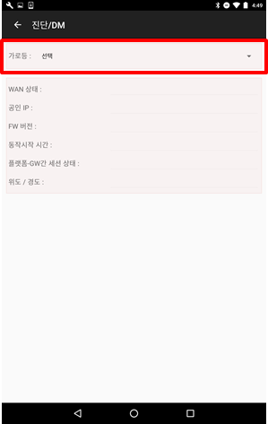 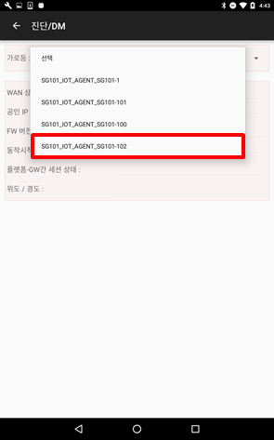 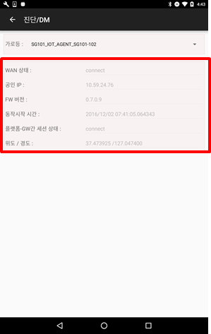

# 2 WebCM (Wifi)

# 2.1 WebCM 개요

## 2.1.1 WebCM 접속

MIT-SG100의 설정 변경 또는 세부 기능 설정은 웹 서버로 접근하여야 수행할 수 있습니다. 웹 설정 페이지는 웹 서버를 통해서 접속할 수 있습니다. 웹 브라우저를 실행하여 주소 창에 LTE IoT Gateway(MIT-SG100)의 서버 ip(192.168.100.254)를 입력합니다. 웹 설정 페이지로 접속되기 전에 보안을 위하여 아이디와 패스워드를 묻는 화면이 먼저 나옵니다.

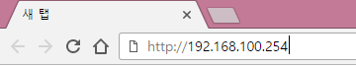

사용자 인증 창이 뜨면 사용자 이름과 암호를 입력 후 ‘확인’버튼을 클릭합니다.

사용자 암호는 시스템 관리 페이지를 통하여 변경할 수 있으며 초기 계정은 아래와 같습니다.

|  |  |
| --- | --- |
| **사용자 이름** | admin |
| **암호** | SSID 초기 비밀번호 |

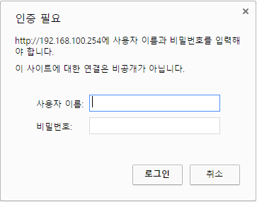

# 2.2 무선 설정

## 2.2.1 무선 설정

모드 선택, 네트워크 모드, 네트워크 이름(SSID), 최대 접속자 수, SSID 브로드캐스트, 가드 인터벌, 주파수(채널), 송신 출력 절전 모드, TxPower Setup의 정보를 설정할 수 있다.

* 네트워크 모드
* 2.4 GHz
* 11b/g/n 혼합모드 (default)
* 11g 모드
* 11b 모드
* 5GHz
  + 11a/n 모드
* 최대 접속자 수 : 1~10 (default : 10)
* 주파수 (채널)

|  |  |
| --- | --- |
| 2.4GHz | 5GHz |
| * 자동 선택 (default) * 2412 MHz (채널 1) * 2417 MHz (채널 2) * 2422 MHz (채널 3) * 2427 MHz (채널 4) * 2432 MHz (채널 5) * 2437 MHz (채널 6) * 2442 MHz (채널 7) * 2447 MHz (채널 8) * 2452 MHz (채널 9) * 2457 MHz (채널 10) * 2462 MHz (채널 11) * 2467 MHz (채널 12) * 2472 MHz (채널 13) | * 자동 선택 (default) * 5180 MHz (채널 36) * 5200 MHz (채널 40) * 5220 MHz (채널 44) * 5240 MHz (채널 48) * 5260 MHz (채널 52) * 5280 MHz (채널 56) * 5300 MHz (채널 60) * 5320 MHz (채널 64) * 5500 MHz (채널 100) * 5520 MHz (채널 104) * 5540 MHz (채널 108) * 5560 MHz (채널 112) * 5580 MHz (채널 116) * 5600 MHz (채널 120) * 5745 MHz (채널 149) * 5620 MHz (채널 124) * 5765 MHz (채널 153) * 5785 MHz (채널 157) * 5805 MHz (채널 161) |

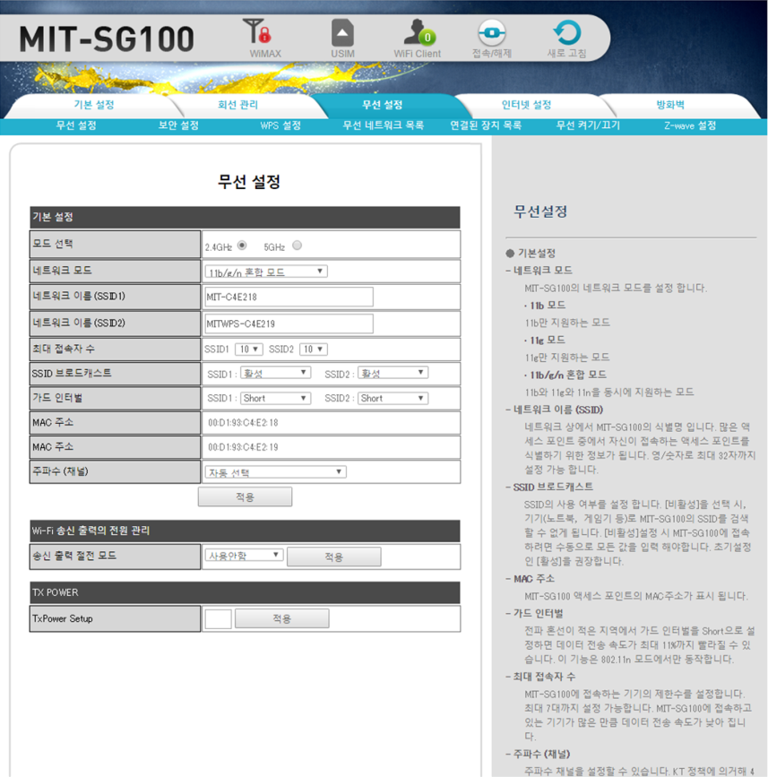

## 2.2.2 보안 설정

SSID를 선택해서 보안 모드 및 WPA 알고리즘과 네트워크 인증키를 설정할 수 있다.

* 보안 모드
* 사용안함
* WPA-PSK
* WPA2-PSK
* WPAPSKWPA2PSK (default)
* WPA1
* WPA2
* WPA1WPA2
* WPA 알고리즘
* AES
* TKIPAES (default)
* TKIP

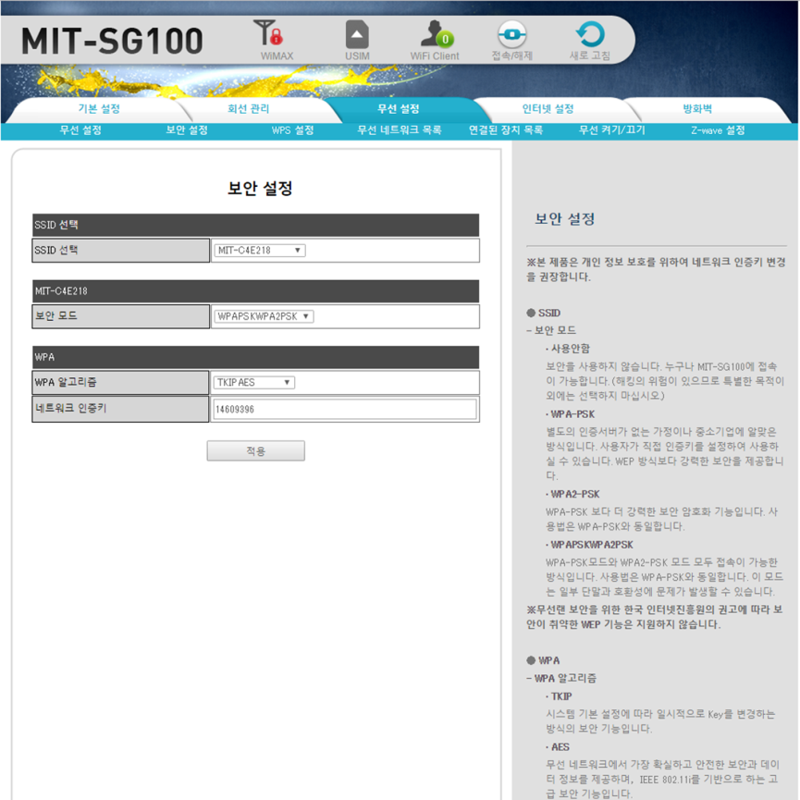

보안 모드가 WPA1/WPA2/WPA1WPA2일 때 Radius 서버 정보를 설정할 수 있다.

* Radius 서버 설정 정보
  + IP 주소
  + Port
  + 공유 인증 키

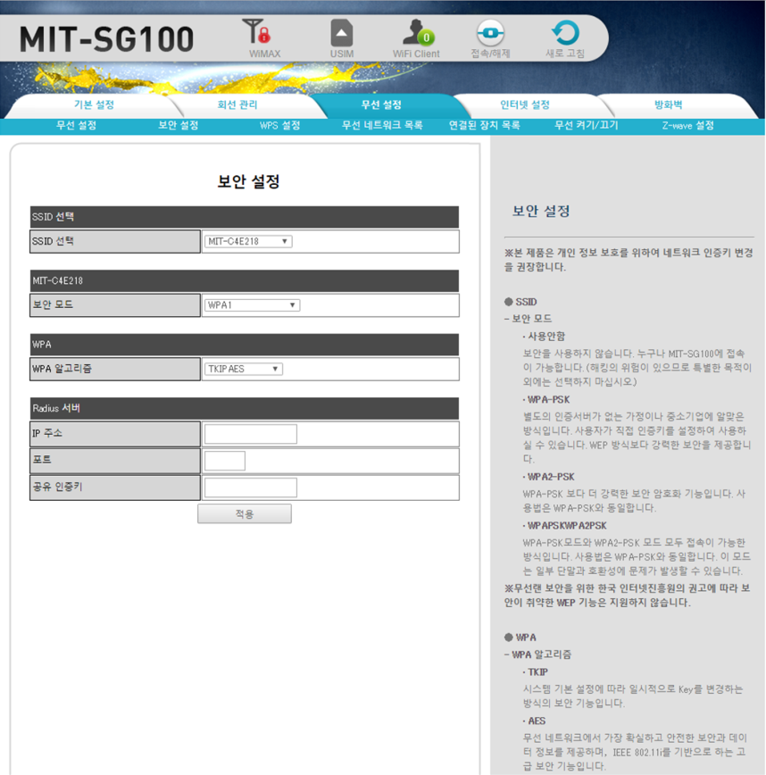

## 2.2.3 WPS 설정

WPS(사용함/사용안함), WPS PIN(사용함/사용안함)을 설정하고, WPS 요약 정보를 표시하며 WPS를 리셋할 수 있다.

* WPS 요약 정보
* WPS 현재 상태
* WPS SSID
* WPS 인증 모드
* WPS 암호화 타입
* WPS key

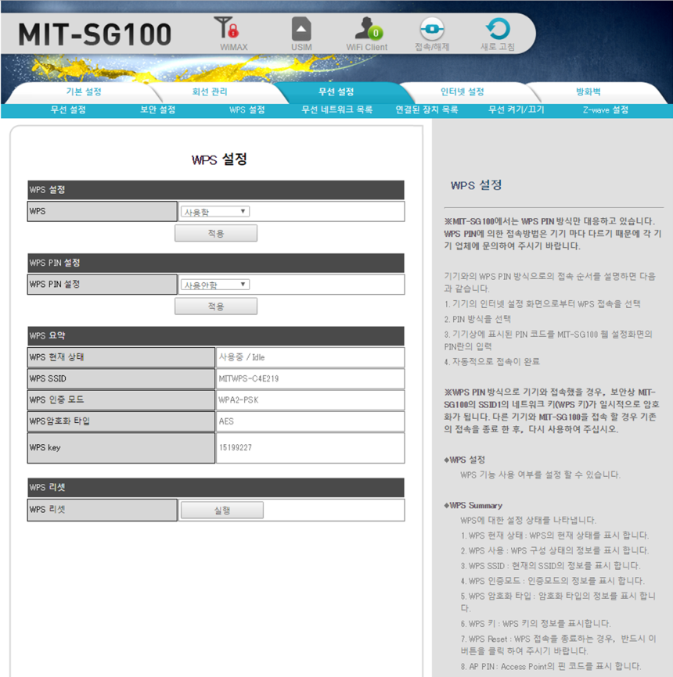

WPS PIN을 사용함으로 설정하고 적용하면 WPS PIN 정보를 입력한다.

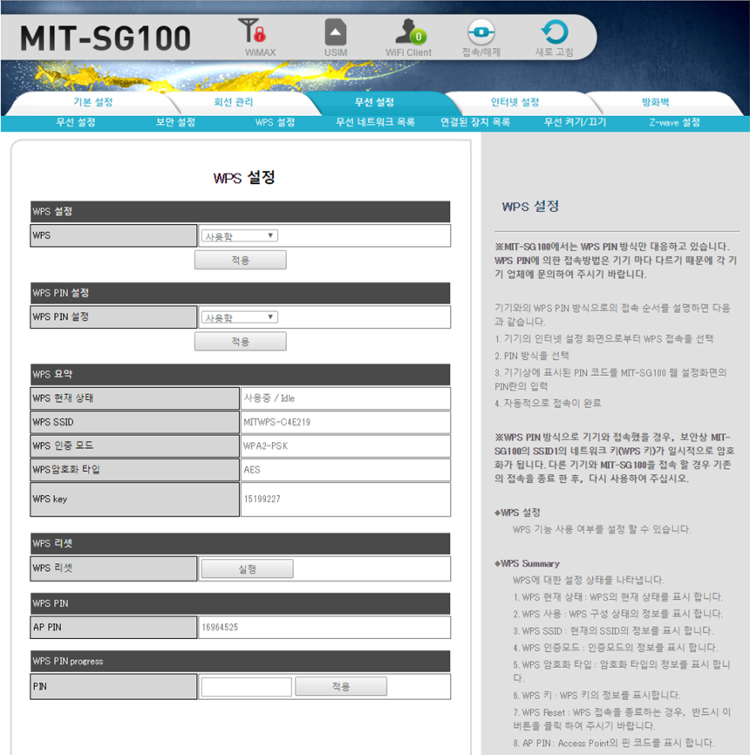

## 2.2.4 무선 네트워크 목록

LTE IoT Gateway(MIT-SG100)에 접속하고 있는 기기의 정보를 표시한다.

* 연결된 무선 네트워크 장치 정보
  + MAC 주소
  + Aid
  + Channel
  + Tx Rate
  + Rx Rate
  + RSSI

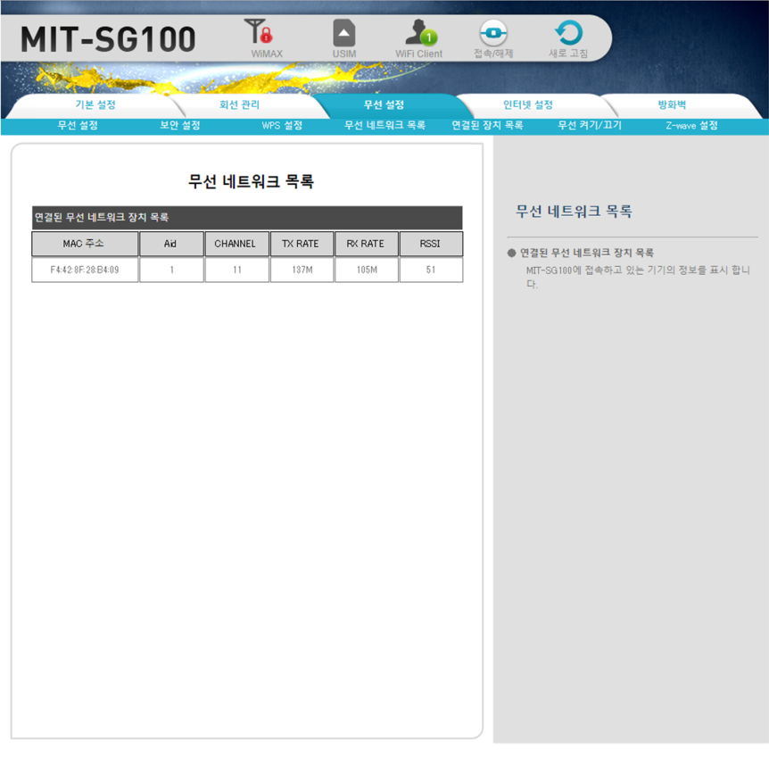

## 2.2.5 무선 켜기/끄기

개별 SSID Enable/Disable 을 설정할 수 있다.

WebCM을 Wifi로 접속 시 해당 기능을 사용하면 접속이 종료될 수 있습니다.

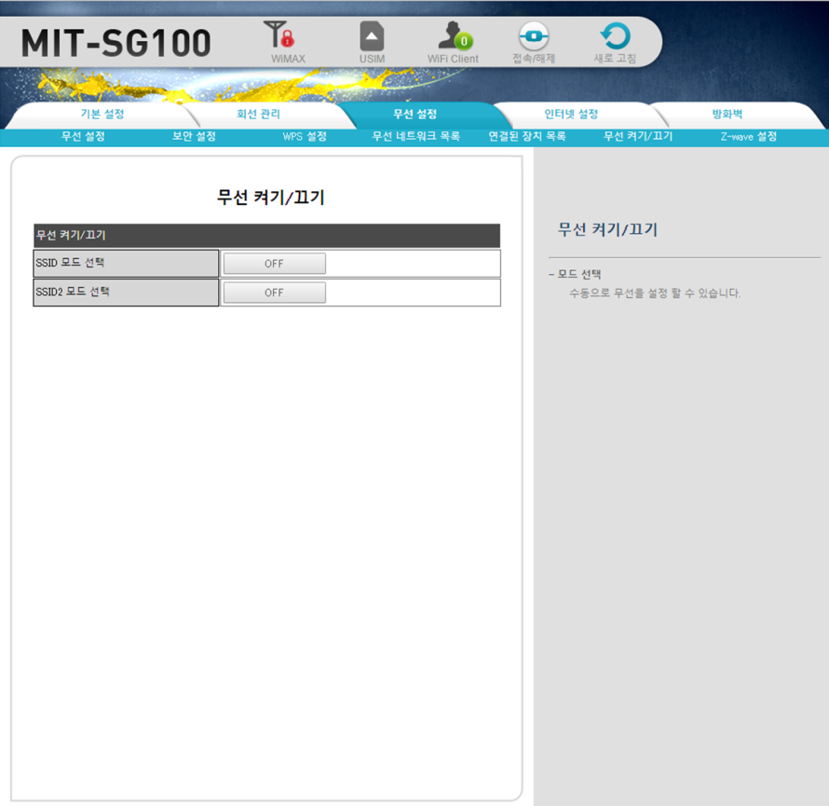

# 2.3 LG U+ 테스트 전용 페이지

## 2.3.1 LG U+ 테스트 전용 페이지

System Command 및 AP Scan List 테스트 전용 페이지 URL입니다.

C:\Users\moda\AppData\Local\Microsoft\Windows\INetCache\Content.Word\KakaoTalk_20161207_173711598.png

System Command를 입력하여 LTE IoT Gateway(MIT-SG100) 기능 설정을 할 수 있습니다.

LTE IoT Gateway(MIT-SG100) 주변 AP Scan List 결과 값을 PC에 파일로 저장할 수 있습니다.

